**PERSONEL TABLOSU**

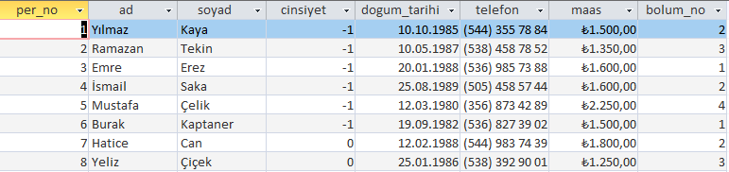

**BOLUMLER TABLOSU**

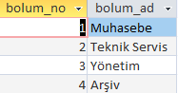

1. Bir işletme için oluşturulan ilişkisel veritabanında bulunan yukarıdaki tabloları CREATE TABLE komutu ile oluşturun. Birincil anahtarları belirleyin.

2. Oluşturduğunuz tablolar arası ilişkileri Access veri tabanı araçları -> ilişkiler yolunu izleyerek kurun.

3. Oluşturduğunuz tablolara görülen kayıtları girin.

4. Tüm personele ödenen toplam maaşı gösteren sql sorgusunu yazın.

5. Muhasebe bölümünde çalışan personele ödenen toplam maaşı gösteren sql sorgusunu yazın.

6. Bayan personele ödenen toplam maaşı gösteren sql sorgusunu yazın.

7. Tüm personelin ortalama maaşını gösteren sql sorgusunu yazın.

8. Bayan personelin ortalama maaşını gösteren sql sorgusunu yazın.

9. Teknik Servis bölümünde çalışan erkek personelin ortalama maaşını gösteren sql sorgusunu yazın.

10. En düşük maaşı gösteren sql sorgusunu yazın.

11. Erkeklerden en düşük maaşı gösteren sql sorgusunu yazın.

12. En yüksek maaşı gösteren sql sorgusunu yazın.

13. Bayanlardan en yüksek maaşı gösteren sql sorgusunu yazın.

14. Toplam personel sayısını gösteren sql sorgusunu yazın.

15. Muhasebe bölümünde çalışan personel sayısını gösteren sql sorgusunu yazın.

16.Tüm personelin maaşlarının %30 fazlasını listeleyerek gösteren sql sorgusunu yazın.

17. Tüm personelin maaşını %30 arttıran sql sorgusunu yazın.

18. Yönetim bölümündeki personelin maaşını %40 arttıran sql sorgusunu yazın.

19. Cinsiyete göre personel sayılarını bulan sql sorgusunu yazın.

20. Her bölümdeki ortalama maaşları gösteren sql sorgusunu yazın.

21. Her bölümdeki en düşük maaşları listeleyen sql sorgusunu yazın.

22. Bölümlere göre personel sayısını listeleyen sql sorgusunu yazın.

23. Personel isimlerini büyük harfle gösteren sql sorgusunu yazın.

24. Personel isim ve soy isimlerini birleştirerek büyük harfle gösteren sql sorgusunu yazın.

25. Personel isimlerini küçük harfe çevirerek gösteren sql sorgusunu yazın.

26. Personel isimlerinin ikinci harfinden sonra 3 harfi gösteren sql sorgusunu yazın.

27. Personel isimleri ile birlikte karşılarında karakter sayılarını gösteren sql sorgusunu yazın.

28. Personelin doğum tarihi ve doğdukları gün bilgisini listeleyen sql sorgusunu yazın.

29. Personelin doğum tarihi ve doğdukları ay bilgisini listeleyen sql sorgusunu yazın.

30. Personelin doğum tarihi ve doğdukları yıl bilgisini listeleyen sql sorgusunu yazın.

31. Personelin doğum tarihlerinin gün, ay ve yıl bilgilerini ayrı ayrı gösteren sql sorgusunu yazın.